Отчет
об участии Новиковой Алины, Борисовой Анастасии и Тулохоновой Гиты во Всероссийской научной конференции студентов-стипендиатов Оксфордского Российского Фонда
«Общественные практики: уроки истории и современные тренды»
20-22 апреля 2016г.
Уральский федеральный университет имени первого Президента России Б.Н.Ельцина
г. Екатеринбург

С 20 по 22 апреля в городе Екатеринбург прошла Всероссийская научная конференция студентов-стипендиатов Оксфордского Российского Фонда «Общественные практики: уроки истории и современные тренды». География участников была весьма обширной: Тверь, Владивосток, Пермь, Иркутск, Нижний Новгород, Москва, Самара, Казань и др. Нам с Алиной Новиковой и Анастасией Борисовой посчастливилось принять участие в этом мероприятии и посетить столицу Урала. Впечатления о конференции незабываемые! Было получено множество ярких эмоций, связанных с городом, людьми и с самой конференцией.
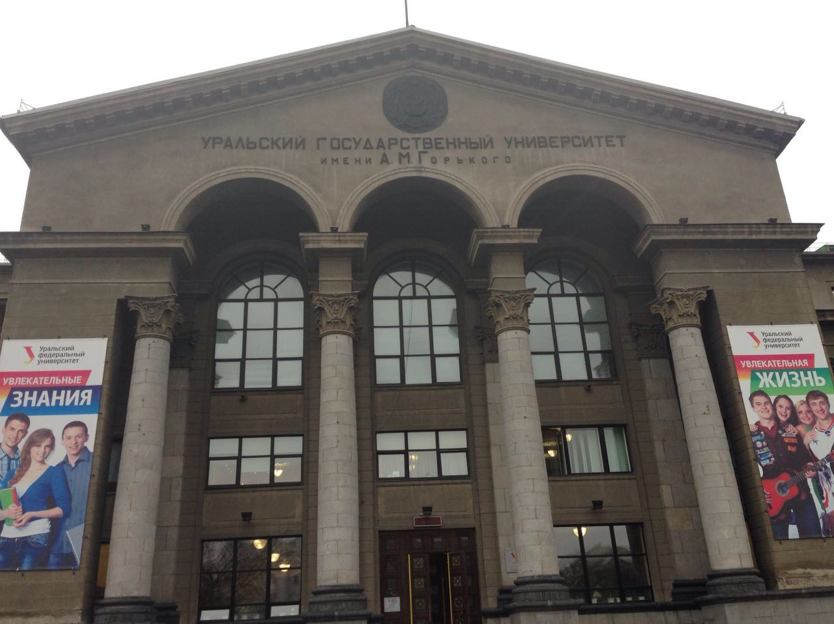

Программа конференции была насыщенной. В первый день (20 апреля) участники конференции прошли регистрацию, а затем в актовом зале состоялось открытие и пленарное заседание, на котором было представлено 3 доклада, затрагивающих актуальные проблемы современности. Докладчиками были доктор филологических наук, профессор кафедры современного русского языка и прикладной лингвистики ИГНИ УрФУ Плотникова Анна Михайловна, кандидат философских наук, доцент кафедры этики, эстетики, теории и истории культуры ИСПН УрФУ Гудова Маргарита Юрьевна и сотрудник Лаборатории публичной социологии (Россия), Phdcandidatein European Universiyu Institute (Италия) Журавлев Олег Михайлович. Несмотря на небольшой дождь, после обеда мы отправились на пешеходную экскурсию, во время которой были показаны основные достопримечательности города: храм на Крови, дом Севастьянова, площадь 1905 года, плотина Городского пруда на реке Исеть и др.

Во второй день (21 апреля) проводилась работа секций, на которых участники представляли свои доклады. На выступление давалось 10 минут и еще несколько минут для ответов на вопросы. После 3 часов активного обсуждения докладов нас учили правильно заполнять заявку ОРФ.

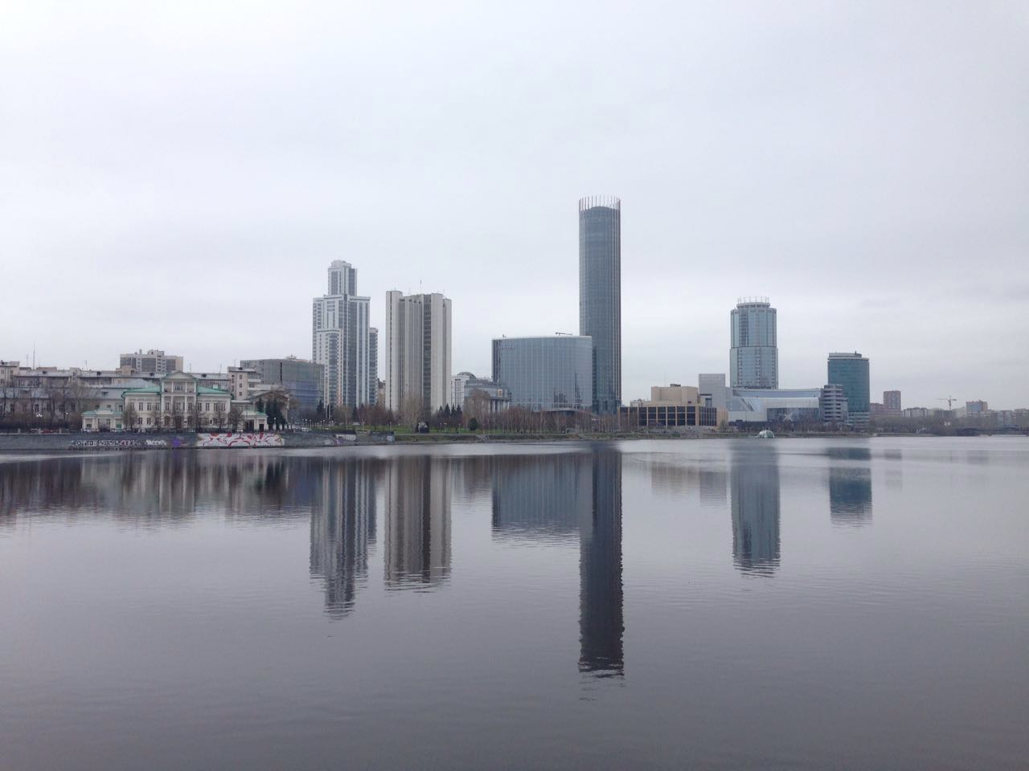
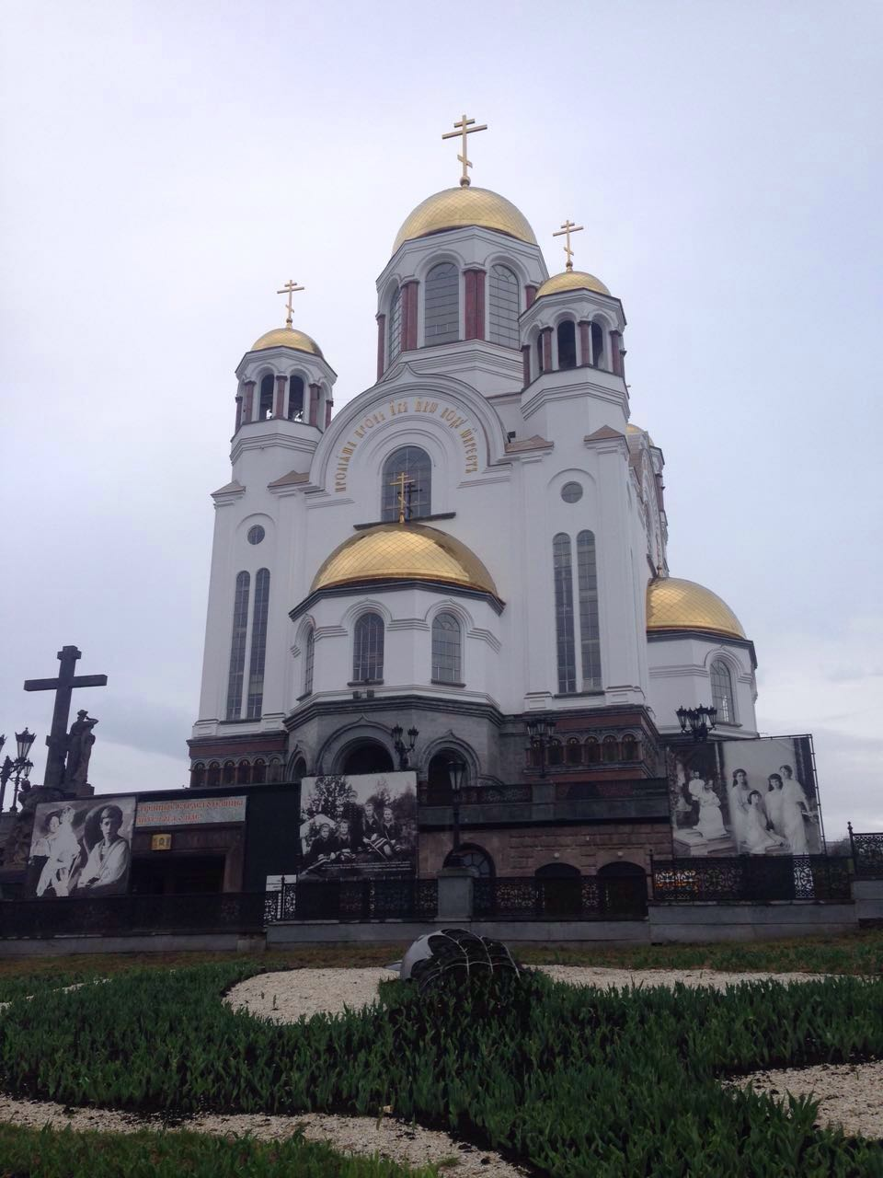
Американист, профессор Санкт-петербургского Европейского университета Иван Курилла, доктор исторических наук, представил доклад «Российско-американские отношения в исторической перспективе». Тема очень актуальная, доклад был интересным, после выступления студенты задавали вопросы, но из-за ограничения по времени, многое не успели обсудить.
А вечером мы отправились в Театр оперы и балета на оперу «Пиковая дама».

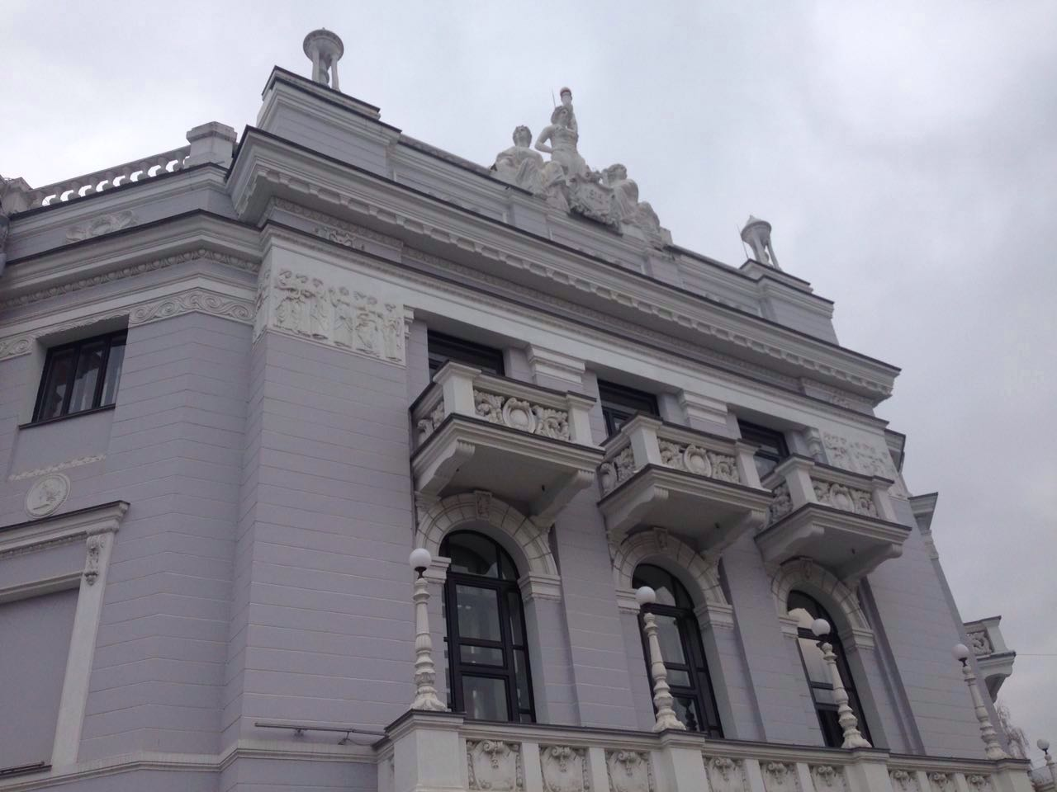

И в заключительный день (22 апреля) были полезные лекции и мастер-классы. Мы узнали, как работать с базами цитирования и электронными ресурсами и как оформлять научный текст. В актовом зале награждались победители конференции. В нашей секции «Экономика» в число победителей попали Анастасия Борисова и Алина Новикова.
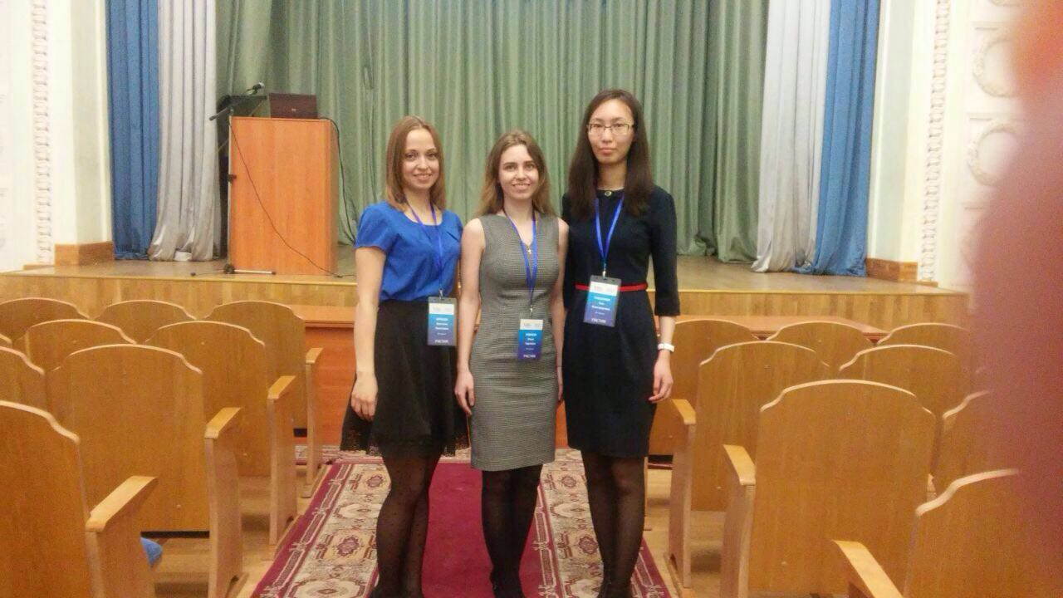
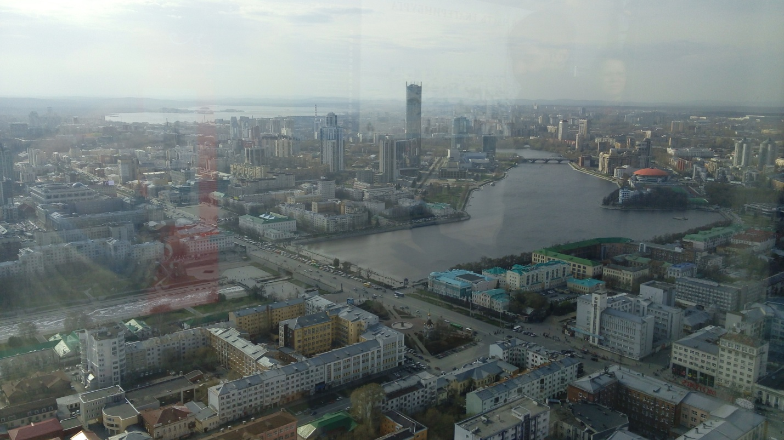
В заключении хочется отметить хорошую организацию конференции. Из докладов, представленных на конференции, я получила много полезной и интересной информации. Екатеринбург – незабываемый город, культурный, научно-образовательный центр Уральского региона. Хочется надеяться, что это была не последняя поездка в этот город и в будущем удастся познакомиться с городом поближе.
Тулохонова Гита, студентка 3 курса ИМЭИ

